УЧЕТНАЯ КАРТОЧКА
воинского захоронения

1. Место захоронения Российская Федерация,
Ленинградская область, Кировский район,
МО Суховское сельское поселение,
д. Выстав , в 15 км севернее ст.Войбокало,
на юго-восточной окраине деревни

2. Вид захоронения Братское захоронение летчиков-
балтийцев, погибших в 1942 году

3. Размеры захоронения и его состояние 5 x 5 метров
состояние удовлетворительное
ограждение металлическое

4. Краткое описание памятника (надгробия) Мрамор
захоронения состояние хорошее ограждение металлическое
ширина- 1,20 м
длина- 0,20 м
высота-1,90 м.

5. Количество захороненных:

Всего | в том числе
 | известных | неизвестных
 | 20

6. Персональные сведения о захороненных:

№ п/п | Воинское звание | Фамилия, имя, отчество | Год рождения | Дата гибели или смерти | Место захоронения на кладбище, участке кладбища | Откуда перезахоронен
Списки прилагаются
7. Кто шефствует над захоронением МОУ «Суховская основная школа»

8. Фотоснимок захоронения 9. Схема расположения

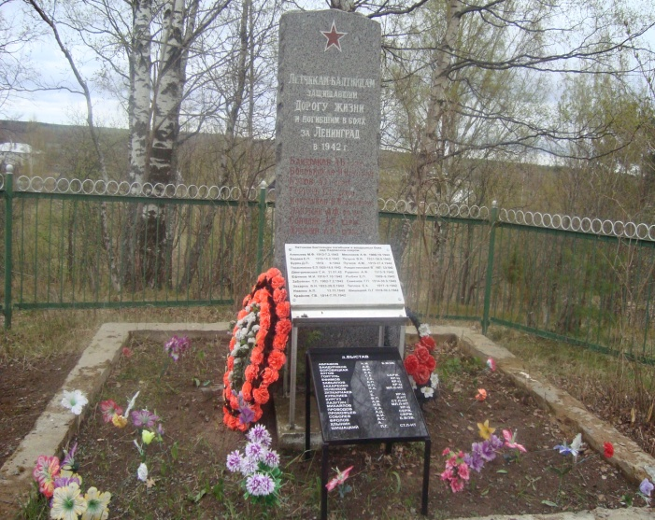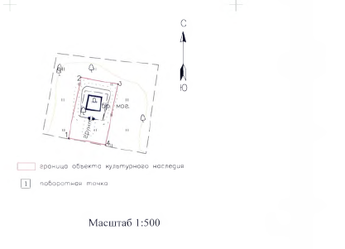

10. Дополнительная информация о захоронении
________________________________________________________________
________________________________________________________________

Начальник отдела военного комиссариата
ЛО по г. Кировск и Кировскому району А.А. Смирнов
Место печати
« »____________ 2014г.

Глава администрации МО
Суховское сельское поселение О.В.Бармина

Место печати
« »____________ 2014 г.

